

毕业设计(论文)开题报告

（适用于工科类、理科类专业）

课题名称 | 毕业设计(论文)(通信工程)
副 标 题
学 院 | 电子信息工程学院
专 业 | 通信工程
学生姓名 | 斯提凡 | 学 号 | 1656038

2020 | 年 | 2 | 月 | 13 | 日

概述：
- 引言
- 目标
- 假说
- 材料和方法
- 预期成绩
- 时间表
- 资料来源
1实验平台指导书

1.1引言

语音信号的采集和分析在如今高科技的信息时代有很大的需求和很高的要求。通过语音传递信息是人类最重要、最有效、最常用和最方便的交换信息的形式。语言是人类持有的功能，声音是人类常用的工具，是相互传递信息的最主要的手段。因此，语音信号是人们构成思想疏通和感情交流的最主要的途径。并且，由于语言和语音与人的智力活动密切相关，与社会文化和进步紧密相连，所以它具有最大的信息容量和最高的智能水平。现在，人类已经进入了信息化时代，用现代手段研究语音信号，使人们能更加有效地产生、传输、存储、获取和应用语音信息，这对于促进社会的发展具有十分重要的意义。
本实验平台采用的仿真工具MATLAB GUI是直观的互动式、自助式、图像化且能结合语音播放的仿真工具，能帮助学生轻松、直观而又深刻地理解数字语音处理的知识。而本文设计的实验平台又方便了还不熟悉课程知识和MATLAB编程的学生，使他们能更快捷、更系统、更高效地学习。本实验从简单的元音、辅音开始分析语音的时域和频域特性，进而研究包括元音、辅音、清音、浊音的长语音的时域和频域特征。以及研究语音的同态分析、线性预测分析等知识，为学生建立起全面的、系统的数字语音处理知识体系。最后通过实验和理论研究，把一些语音特性用于进一步的扩展设计，如变声与变速器的设计等。这样循序渐进的研究更有助于初学者快速、直观地了解课程。
本文所建立的《数字语音处理》实验综合平台采用的工具为MATLAB GUI。按照不同的实验章节：元音辅音声音分析、语谱图分析、语音信号的时域分析、清浊音特性对比、语音信号的频域分析、语音信号的同态处理、线性预测分析、变声和变速建立了8个实验界面。在实验界面中通过不同按钮组中的按钮来回调MATLAB函数实现功能，也可以通过可编辑文本框输入帧数、窗长或共振峰频率增量来回调MATLAB函数实现输入值情况下的不同功能，还通过录音、放音等功能同步播放声音效果，让读者能听到原始语音和经过处理语音的不同之处。此外，实验界面还运用MATLAB GUI的编辑方法对界面进行优化，包括文字形式的变化，加入学校图标和作者信息等。

1.2 使用说明

本实验平台基于Windows XP系统，MATLB 2009b的软件版本。打开MATLB软件，通过打开.m文件，然后按或Debug-Run运行实验界面。其中八个文件夹中共有八个.m文件和八个.fig文件分别是：（.fig文件为用guide制作的图形界面）
- 元音辅音声音分析——yuyin.m和 yuyin.fig
- 语谱图——sanwei.m和 sanwei.fig
- 语音信号的时域分析——shiyufenxi.m和shiyufenxi.fig
- 清浊音特性对比——qingzhuoyinduibi.m 和qingzhuoyinduibi.fig
- 语音信号的频域分析——pinyufenxi.m 和pinyufenxi.fig
- 语音信号的同态处理——tongtaifenxi.m 和tongtaifenxi.fig
- 线性预测分析——xianxingyuce.m 和xianxingyuce.fig
- 变速与变调——kuozhan.m和 kuozhan.fig
本实验包含的语音库为用COOLEDIT软件录制的语音，存为wav格式。语音库为两段男声和女声的长语音，30个元音和辅音。如图1为包含元音辅音、清音浊音的男声语音“仰天地之正气”，存为voicedavid.wav

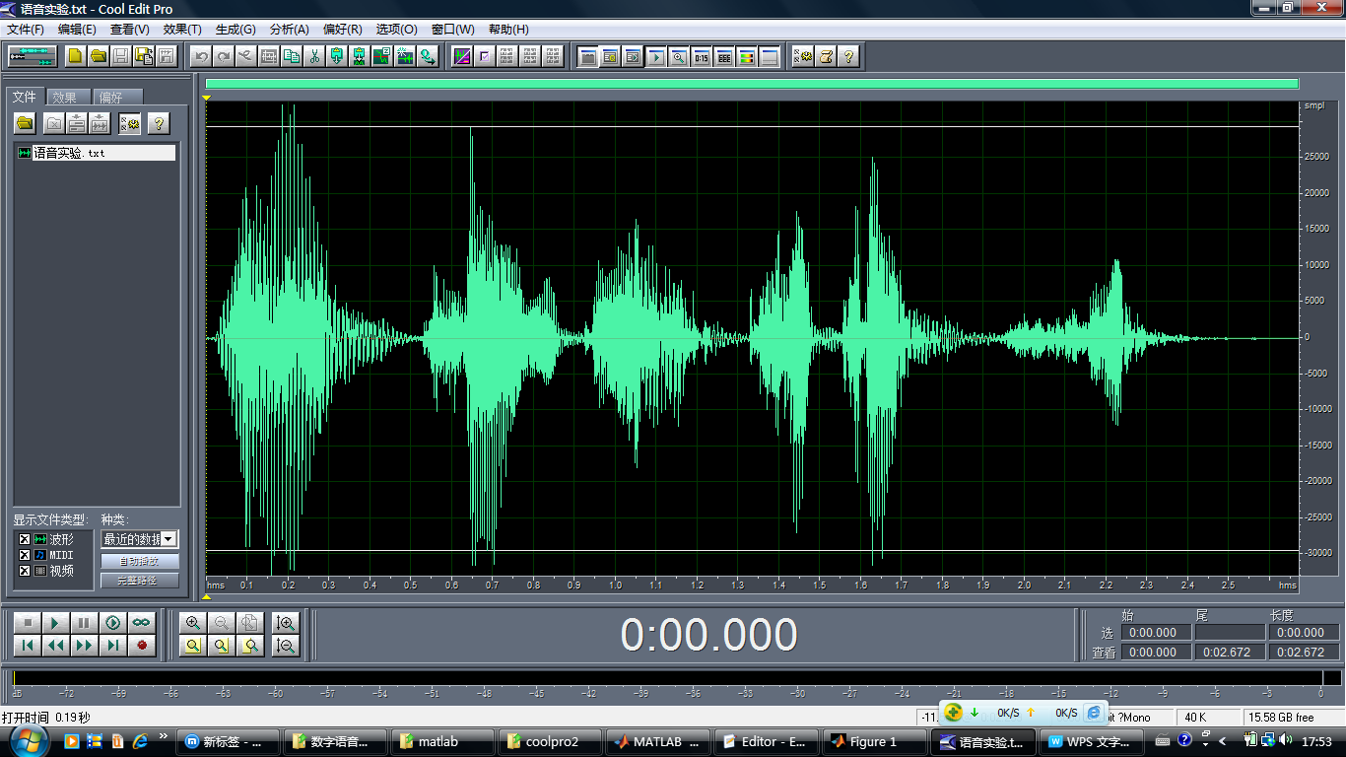
图1 男声语音“仰天地之正气”——voicedavid.wav
下面通过一个实例来讲解本实验平台的使用方法，运行shiyufenxi.m后出现如下实验界面。
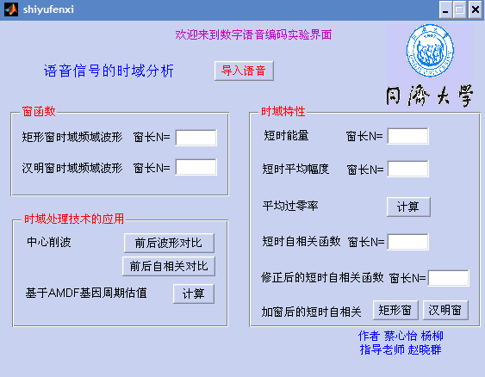
图2 语音信号的时域分析用户界面
这部分实验界面主要通过按钮和在可编辑文本框中输入数值，介绍了窗函数的时域、频域特性，研究了语音的时域特性和时域处理技术的应用。如图2所示，本实验界面首先导入已录制的语音“仰天地之正气”——voicedavid.wav （采样频率8 kHz，单声道）。在窗函数部分通过输入不同的窗长来查看窗函数的特性。在时域特性部分通过改变窗长来查看录制语音的短时能量、短时平均幅度、平均过零率、修正和未修正的短时自相关函数，以及加矩形窗和汉明窗后的不同的自相关函数。在时域处理技术的应用部分，观测指定语音经过中心削波，前后波形对比和前后自相关对比，并估计基音周期。以及计算和估计基于AMDF方法估计指定语音的基因周期。其他七个界面的操作方法相似，其内容将在下一章中详细叙述。 例如，在窗函数板块的第一行和第二行的矩形窗和汉明窗时域频域波形，窗长的可编辑文本框中输入“50”N=50，则结果如图3和图4所示。
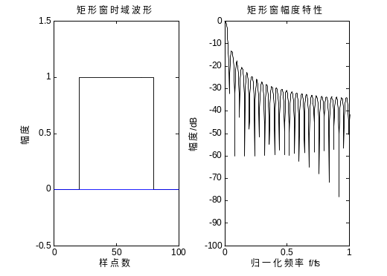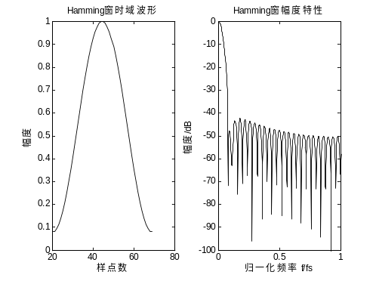
图3 矩形窗的时域频域特性（N=50） 图4 汉明窗的时域频域特性（N=50）
如图3图4 所示，实验比较了矩形窗和汉明窗的时域和频域特性。从图中可以看出矩形窗的主瓣宽度小于汉明窗，具有较高的频率分辨率，但矩形窗的旁瓣峰值较大，因而使基音的相邻谐波之间的干扰比较严重。在相邻谐波间隔内有时叠加，有时抵消，出现了一种随机变化的现象。相邻谐波之间的这种严重“泄露”现象，抵消了矩形窗主瓣窄的优点。相比较，虽然汉明窗的主瓣宽度较宽，约大于矩形窗的一倍，但是它的旁瓣衰减大，具有更平滑的低通特性，能够在较高的程度上反映短时信号的频率特性。因此汉明窗在现在的语音分析中用的比较普遍。而窗长N的选择也会影响每一帧的语音
的平稳特性、统计噪声、信号频谱的分辨率以及符合包含语音的两个基音周期条件等。
例如，在时域特性板块的短时能量的窗长可编辑文本框中输入N=200，则结果如图5所示。
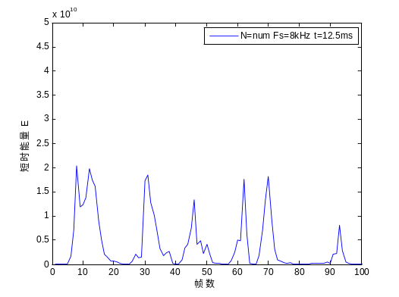
图5 语音“仰天地之正气”短时能量（N=200）
如图5所示，研究了导入的语音“仰天地之正气”的短时能量，矩形窗长N取200，横坐标为帧数，帧间无交叠。可以通过短时能量的分布区别出语音的清音和浊音，如/an/的短时能量要比/ch/大很多。（本文还会在之后的章节详述清音和浊音的区别。）也可以从图中清晰地区别声母和韵母的分界、无声和有声的分界等。
例如，选择时域处理技术应用板块的中心削波前后波形和前后自相关对比按钮后，结果如图6所示。
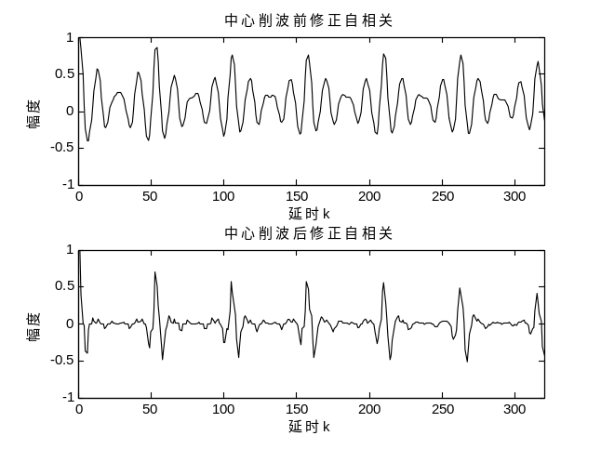
图6 经过中心削波后的短时自相关
如图6所示，通过中心削波器去掉语音信号中所有低振幅部分而仅保留高振幅的峰值。即只保留对于估计基音周期真正有用的自相关峰值，略去其余较低的峰。通过这种方法修正的语音短时自相关函数，可以更准确地估计基音周期，图中所示的基音周期约为50个样点（F_{s}=8 kHz时，t=6.25 ms）。
另外在显示结果的版面中还有许多功能按键如图7所示。有对结果图像的储存、复制、打印、放大、缩小、旋转、上色等。满足用户需求的多样性。
在物理学中，声音是一种振动，通常会以可听见的压力波形式通过诸如气体，液体或固体之类的传输介质传播。在人类生理学和心理学中，声音是大脑对此类波的接收和感知。[1] 当频率介于大约20 Hz和20 kHz之间时，人类只能听到不同音调的声波。 高于20 kHz的声波被称为超声波，人类无法感知。 低于20 Hz的声波被称为次声。 不同的动物物种具有不的

声音物理

声音可以通过诸如空气，水和固体之类的介质以纵波形式传播，也可以以固体中的横向波形式传播（请参见下面的纵向和横向波）。声波是由诸如立体声扬声器的振动膜片之类的声源产生的。声源在周围介质中产生振动。随着声源继续振动介质，振动会以声速从声源传播开，从而形成声波。与源的距离固定时，介质的压力，速度和位移会随时间变化。在瞬间，压力，速度和位移在空间中变化。请注意，介质的粒子不会随声波传播。对于固体，这在直观上是显而易见的，对于液体和气体，情况也是如此（也就是说，气体或液体中颗粒的振动传递了振动，而颗粒随时间的平均位置不变）。在传播过程中，介质会反射，折射或衰减波。
声音传播的行为通常受以下三个因素影响：
- 介质的密度和压力之间的复杂关系。 受温度影响的这种关系决定了介质中声音的速度。
- 介质本身的运动。 如果介质正在移动，则此移动可能会根据移动的方向增加或减小声波的绝对速度。 例如，如果声音和风沿相同方向移动，则通过风传播的声音的传播速度将随风的速度而增加。 如果声音和风向相反的方向移动，则声波的速度将因风的速度而降低。
- 介质的粘度。 中等粘度决定了声音衰减的速率。 对于许多介质，例如空气或水，由于粘度引起的衰减可以忽略不计。

当声音穿过不具有恒定物理特性的介质时，声音可能会被折射（分散或聚焦）。
球形压缩（纵向）波

可以解释为声音的机械振动可以传播通过所有形式的物质：气体，液体，固体和等离子体。 支持声音的物质称为介质。 声音不能通过真空传播。

纵向波和横波

声音作为纵向波（也称为压缩波）通过气体，等离子体和液体传输。 它需要一种传播媒介。 但是，它可以通过固体以纵向波和横向波的形式传输。 纵向声波是压力与平衡压力发生交替变化的波，导致局部压缩和稀疏，而横向波（固体中）是与传播方向成直角的交替剪切应力波。

可以使用抛物面反射镜和产生声音的物体来“观察”声波。

振荡声波所携带的能量在物质的额外压缩（在纵向波的情况下）或横向位移应变（在横向波的情况下）的势能与位移速度的动能之间来回转换 介质颗粒的数量。

声音的速度

所示，界面主要分为元音和辅音两部分。其中元音部分又分男声和女声两组来考虑，辅音亦然。通过导入已录制的wav格式语音，本实验平台可以观察语音的时域波形、取一帧语音的时域波形，以及这一帧语音的频谱图。
任何语言的语音都由元音和辅音两种音素。元音是声带振动发出的声音气流，经喉腔、咽腔进入口腔，再从唇腔辐射出去时，中间不受任何发音器官阻碍而发出的乐音。辅音是呼出的声音气流，由于声道的某一部分封闭起来或受到阻碍，气流被阻不畅，而克服发音器官这种阻碍产生的声音。发辅音时声带不振动的发出辅音叫做清辅音，简称清音；声带振动发出的辅音叫做浊辅音，简称浊音。元音的共振峰特性与发音机制有关^{[8-9]}。例如第一个共振峰F₁与舌位高低及，即开口度有关，表现为舌位高开口度小时F₁低，舌位低开口度大时F₁高（可以查看开口度大的语音/ai/和/ao/的F₁约为700～800Hz，开口度小的语音/e/和/o/的F₁约为300～400Hz）。第二个共振峰F₂与舌位前后有关，表现为舌位靠前时F₂高，舌位靠后时F₂低。另外F₁和F₂也与嘴唇的圆展程度相关，如圆唇可使F₂降低等。第三共振峰频率F₃受舌尖活动影响，舌尖抬高卷起时，F₃就明显下降^{[1]}。本实验对30个元音和辅音进行了观测和比较，实验结果如图9图10所示。
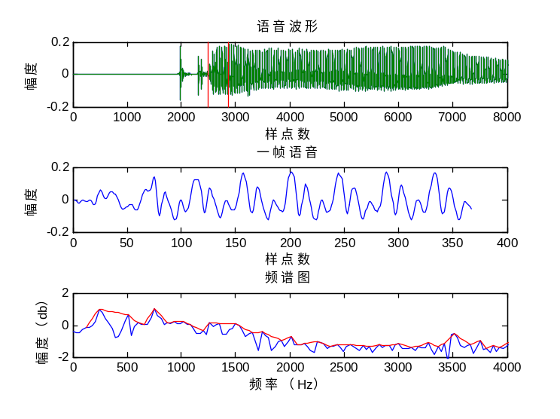
图9 女声“ou”时域波形、一帧语音波形、频谱图
这部分实验界面主要研究了语音的二维和三维语谱图。通过本实验界面，学生能清晰和直观地理解语音的特性。首先通过录音软件COOLEDIT录制语音“仰天地之正气”——voicedavid.wav，采样频率8 kHz，单声道。这句语音包括了清音和浊音、元音和辅音。而本实验的界面，如图11所示，包含了导入语音并播放和查看二维和三维的语谱图。让学生能更直观地从视听各方面了解语音和语谱图。

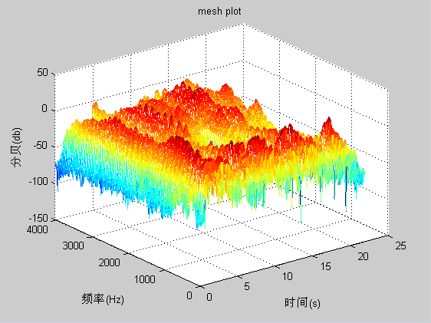
图13 “仰天地之正气”三维语谱图
如图12的二维语谱图所示能看出六个单字语音随时间变化的频谱特性。二维语谱图的横轴为时间、纵轴为频率。语谱图像的黑白度对应于信号能量，图中的花纹有横杠、乱纹和竖直条等。白色横杠就是共振峰。从横杠对应的频率和宽度可以确定相应的共振峰频率和带宽。在一个语音段的语谱图中，有没有横杠出现是判断它是否是浊音的重要标志。竖直条（又叫冲直条）是语谱图中出现与时间轴垂直的一条窄条。每个竖直条相当于一个基音，条纹的起点相当于声门脉冲的起点，条纹之间的距离相当于基音周期。条纹越密表示基音频率越高。如图所示，元音/ang/，/an/，/i/，/eng/都对应横杠，有明显的共振峰频率。而清擦音即清音/ch/表现为乱纹，乱纹的深浅和上下反映了噪声能量在频域中的分布，本实验中颜色越浅能量越大。而如图13所示，三维语谱图x轴时间、y轴频率、z轴为幅度。通过红、黄、蓝三原色来体现能量强度。
3.3 语音信号的时域分析
这部分实验界面主要介绍了窗函数的时域和频域特性，研究了语音的时域特性和时域处理技术的应用。如图14所示，本实验界面包含了通过输入不同的窗长来查看窗函数的特性，改变窗长来查看录制语音“仰天地之正气” （采样频率8 kHz，单声道）的短时能量、短时平均幅度、平均过零率、修正和未修正的短时自相关函数，以及加矩形窗和汉明窗的不同自相关函数。
比较了男声和女声的时域波形和频域波形。本文实验的结果与Iseli Markus(2007)的论文^{[7]}中的结果一致。比较图9和图10可以看出，男声的F₀不到200 Hz，而女声的F₀超过350 Hz。所以，女声的基因频率高于男声。而女声的第一个共振峰频率和第二个共振峰频率所对应的幅度差约0.8 dB，而男声的第一个共振峰频率和第二个共振峰频率所对应的幅度差约0.2 dB。显然女声的H₁-H₂高于男声（H₁为第一个共振峰频率F₁所对应的幅度，而H₂为第二个共振峰频率F₂所对应的幅度）。
图18 经过中心削波后的短时自相关
如图18所示，通过中心削波器去掉语音信号中所有低振幅部分而仅保留高振幅的峰值。即只保留对于估计基音周期真正有用的自相关峰值，略去其余较低的峰。通过这种方法修正的语音短时自相关函数，可以更准确地估计基音周期，图中所示为语音“我到北京去”的基音周期约为50个样点（F_{s}=8 kHz时，t=6.25 ms）。
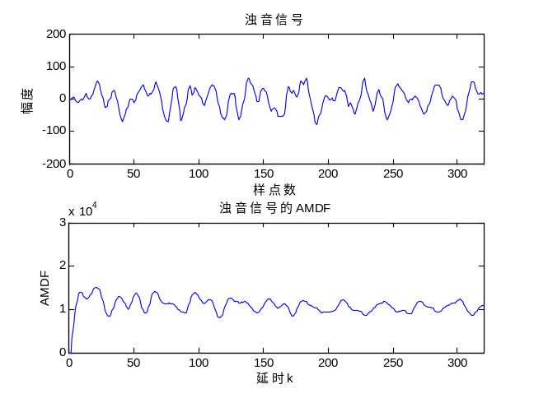
图19 基于平均幅度差函数估计基音周期
如图19所示，基于计算短时平均幅度差函数来估计语音“仰天地之正气”的基音周期。通过观测谷值的分布，可以判断出基音周期约30个样点（F_{s}=8 kHz时，t=3.75 ms）
3.4 清浊音对比
这部分实验界面主要研究了清音和浊音在短时能量、短时平均幅度、平均过零率、短时自相关函数和频谱的不同。本实验用女声录制的短语音：清音/c/——c.txt和浊音/z/——z.txt来对比语音的特性，采样频率8 kHz，单声道。
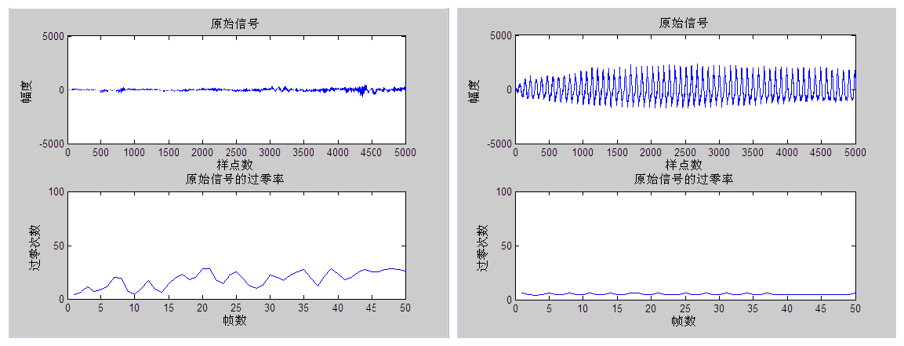
图23 清浊音平均过零率对比（左为清音/c/，右为浊音/z/）
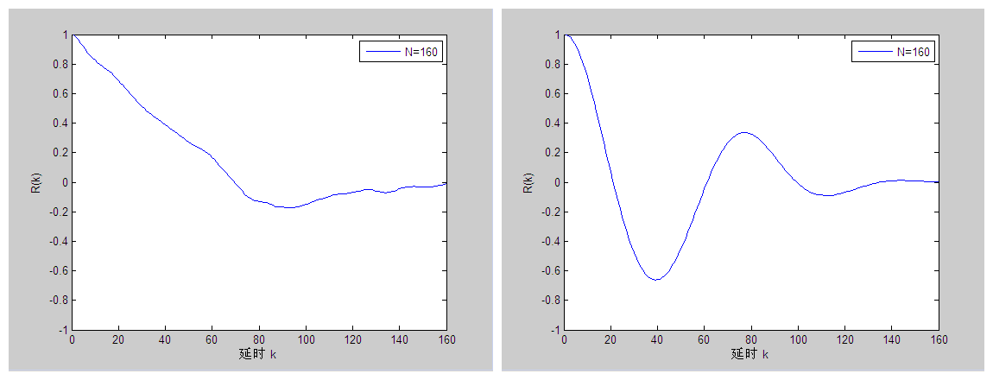
图24 清浊音短时自相关对比（左为清音/c/，右为浊音/z/）
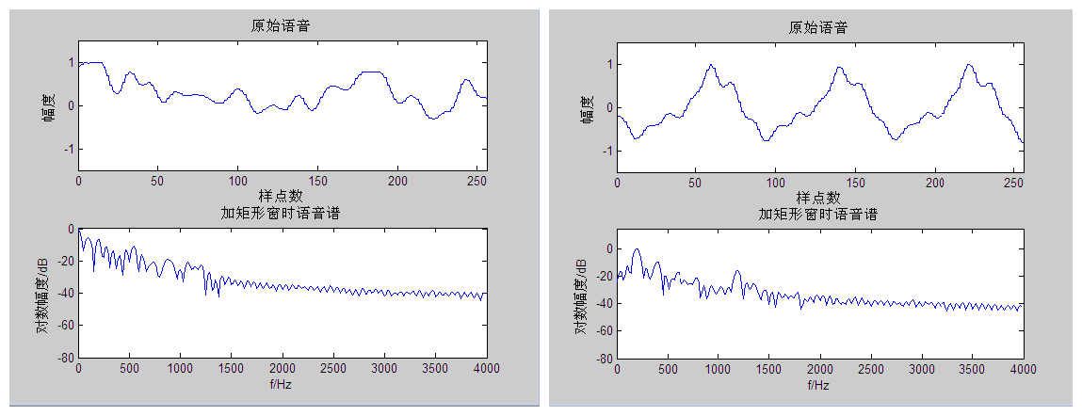
图25 清浊音加矩形窗的频谱对比（左为清音/c/，右为浊音/z/）
首先如图21所示，在相同范围的横轴和纵轴坐标轴下，清音/c/的短时能量要比浊音/z/的短时能量小很多，约为10倍左右。第二，如图22所示，在相同范围的横轴和纵轴坐标轴下，清音/c/的短时平均幅度要比浊音/z/的短时平均幅度小很多，约为3.5倍左右。第三，如图23所示，在相同范围的横轴和纵轴坐标轴下，清音/c/的平均过零率要比浊音/z/的平均过零率大很多，约为10倍左右。第四，如图24所示，在相同范围的横轴和纵轴坐标轴下，清音/c/和浊音/z/的短时自相关也有不同，清音/c/的段时自相关不具有周期性，随着样点数的增加，迅速减小。而浊音/z/的短时自相关形成周期性的振荡，自相关函数的周期就是浊音信号的周期。实验还证明了不同窗函数对短时自相关也有影响，加矩形窗比汉明窗具有更明显的周期性（功能见实验界面三）。第五，如图25所示，在相同范围的横轴
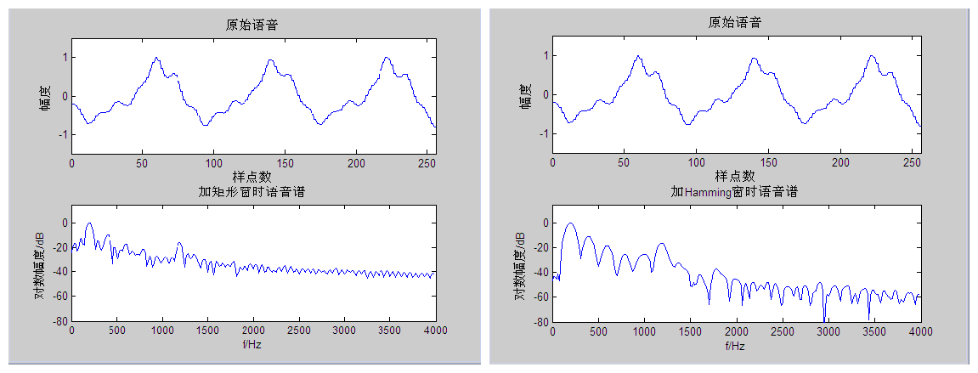
图27 矩形窗和汉明窗下的浊音/z/的短时频谱（N=256）
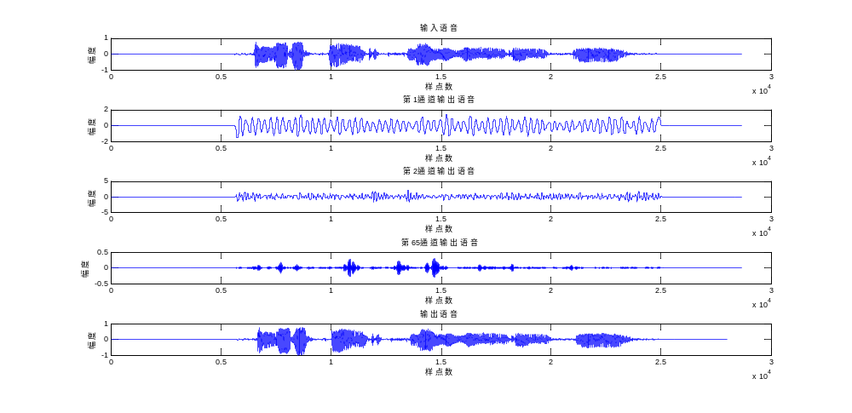
图28 滤波器组相加法（先调制后滤波）短时语音合成
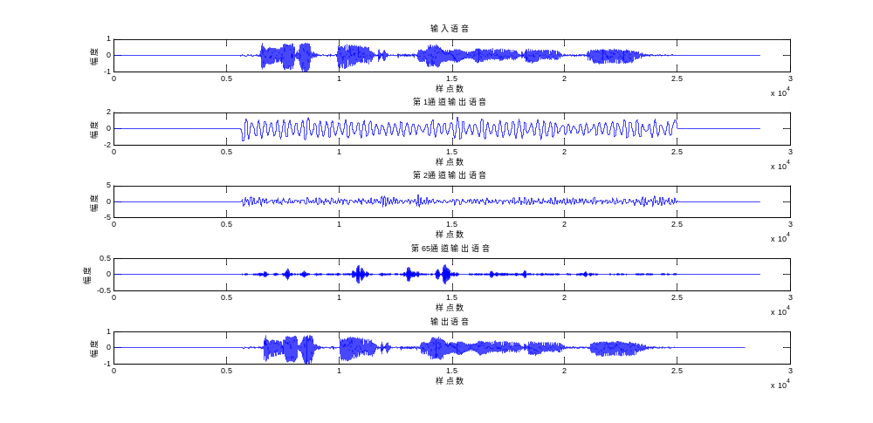图29 滤波器组相加法（先滤波后调制）短时语音合成
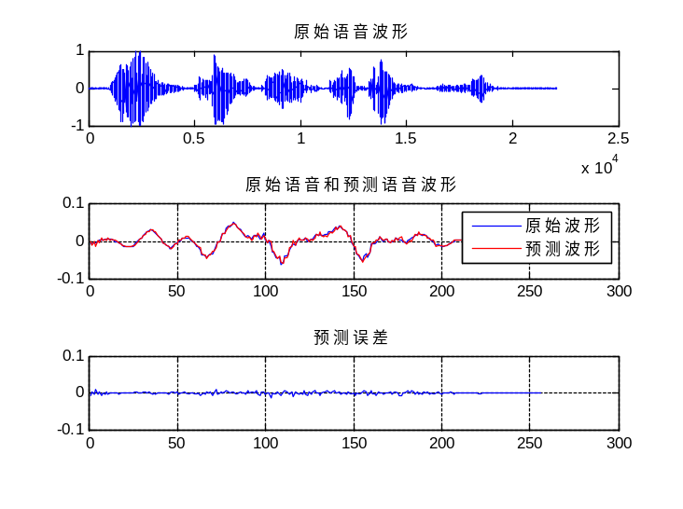
图37 语音“仰天地之正气”一帧语音的原始语音（蓝色）、预测语音（红色）和预测误差
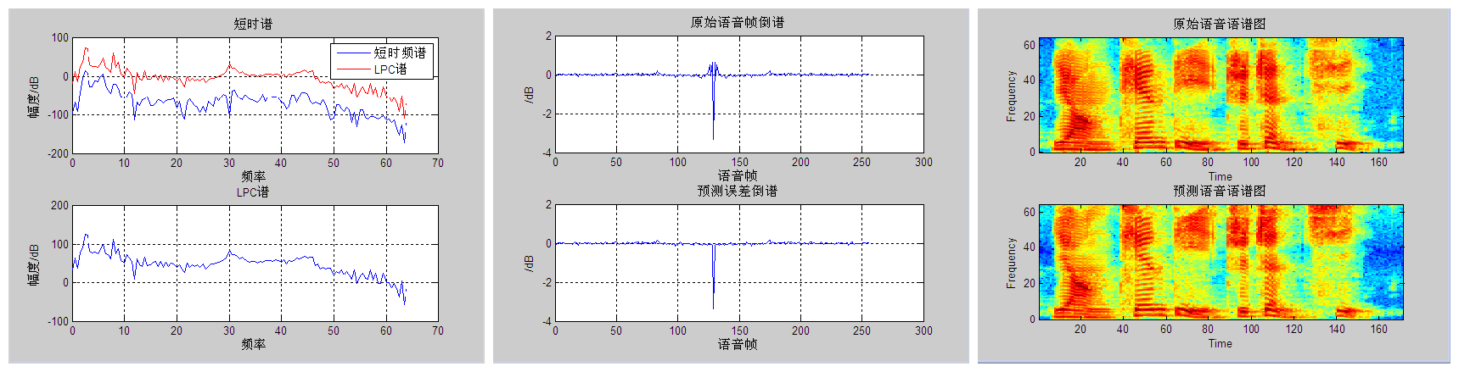
图38 语音“仰天地之正气”一帧语音经LPC处理后LPC谱、倒谱和语谱图的前后对比
如图36所示，为选取短语音元音/ou/的一帧进行线性预测的结果。从图中可以看出第一行原始语音帧和第二行预测语音帧的波形。从第三行预测误差的波形中可以看出，除了在语音帧的起始处有误差，其余部分的误差接近于零。
图37-40显示了对长语音“仰天地之正气”进行线性预测编码前后结果分析。实验取第60帧进行观察，线性预测阶数p =12。图37第一行显示了“仰天地之正气”原始语音波形，第二行为第60帧的原始语音帧波形和预测语音帧波形。如图37所示，蓝色波形为原始语音帧波形，红色波形为预测语音帧波形，两者基本吻合。而且如第三行所示，为它们之间的预测误差波形，可以看出预测误差极小，约为0.01-0.02。图38最左图为用LPC谱来预测原始语音帧的短时谱的情况，图中上图蓝色波形是原始语音帧的短时谱，而红色波形是LPC谱。这里可以改变线性预测的阶数来观察语音帧的短时谱和LP谱的变化情况。如图39，从图中可以看出，p越大，LP越能反映出语音短时谱的细节部分，但LP的光滑度随之下降。由于我们的目的只是用LP谱反映声道综合效应的谱的表示式，而具体的谐波形状是通过激励谱来控制的，因此LP谱只要能够体现出语音的共振峰结构和谱包络就可以。图38中间图是用LPC复倒谱来预测原始语音倒谱的情况，上半图为原始语音的倒谱，而下半图为LPC复倒谱。从图中可知，原始语音和预测的倒谱凸出点基本一致。可以从中计算出原始语音的基音周期。从
图中看出两峰值之间的间隔为80点左右，基音周期为80/8k=10 ms，基音频率为100 Hz左右。如图38最右图，从原始语音的语谱图和预测语音的语谱图的比较可以看出，预测语音的预测效果还可以，基音频率相差无几。最后，图40显示了整个长语音经过线性预测分析重新合成的结果。经过观测波形和听音，语音合成的效果较好。
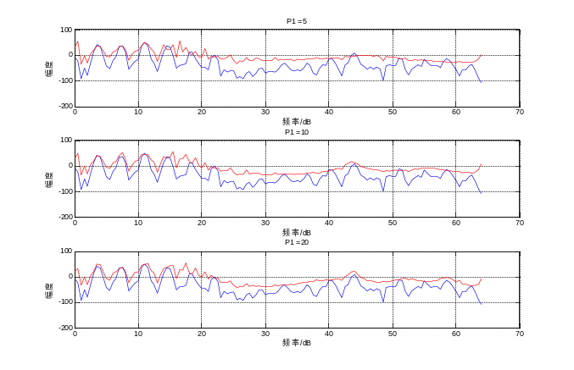
图39 预测阶数为P=5,10,20时的短时谱和LPC谱比较
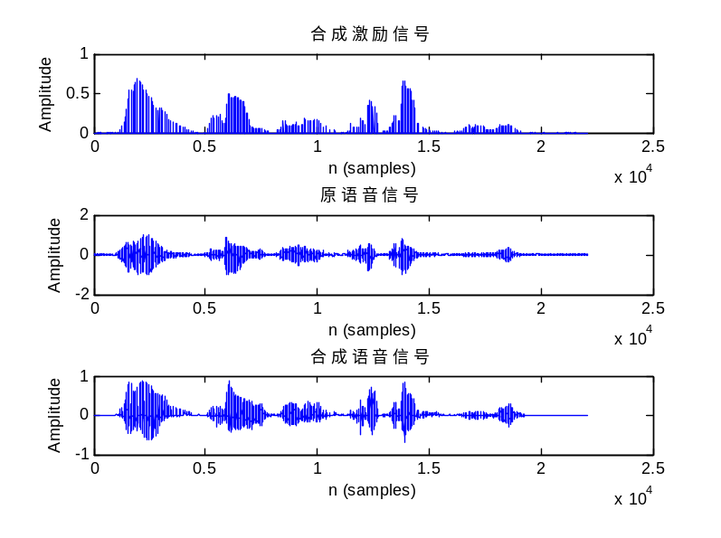
图40 语音“仰天地之正气”线性预测编码合成语音前后对比图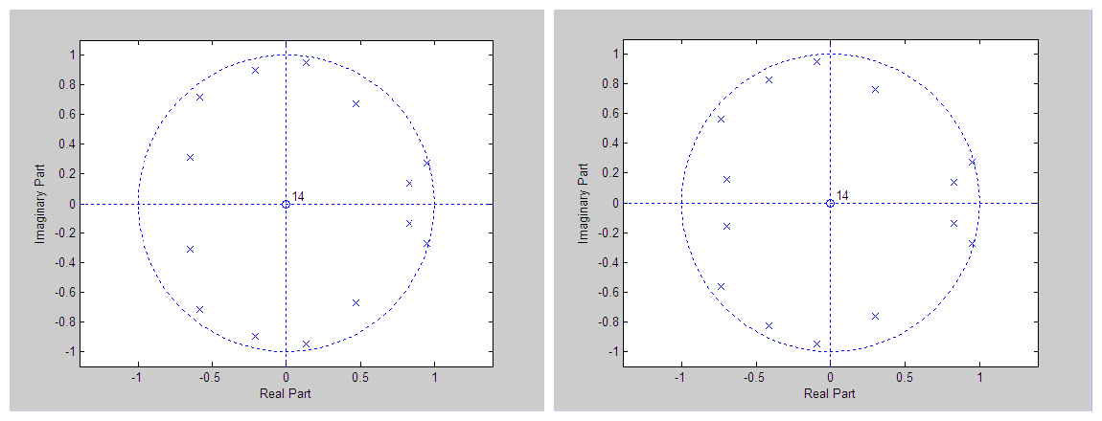
图41 增加共振峰频率对极点模型的影响 （增加f=300Hz 上半平面极点逆时针、下半平面顺时针移动）

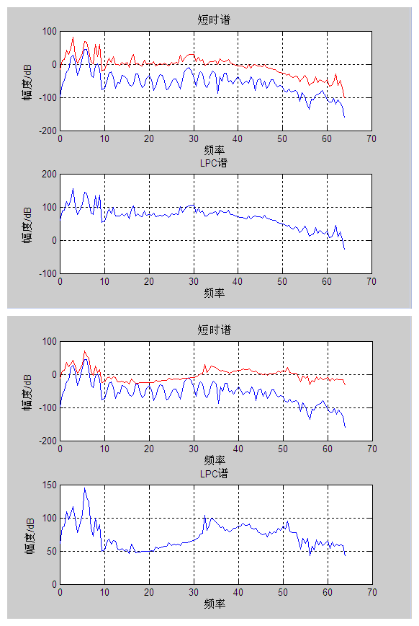
图42 增加共振峰频率对LPC谱估计短时谱的影响
如图41和图42所示为改变线性预测系数A_{i} 对于LPC谱的影响。本实验利用LPC参数和声道系统函数的极点之间的关系，通过改变极点在z平面中的相角来改变共振峰频率，继而改变了LPC谱的波形。z 平面原极点的距离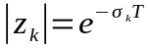决定带宽2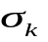； 相角2πF_{k}T决定中心频率2πF_{k}。当在可编辑文本框中输入F_{k}=300 Hz 时，利用LPC谱来估计短时频谱的频率增加了5格。由于进过计算过程的频率进过调整，所以(5/66=7.5%)与(300 Hz/4000 Hz=7.5%)的共振峰频率增量相符。
一般情况下，我们可以将LPC谱的各个极值点与共振峰频率相对应。但实际上谐振腔可以看作有一对共轭复根的模型，共轭复根的角度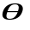并不就是共振频率。但大多数情况下，极值角度大概率情况下可以看作共振频率。在何峰等的论文^{[18]}中，对通过LPC谱来估计共振峰频率和带宽做了详细的介绍。具体方法为：在LPC幅度谱上搜寻最大的极大值点所对应的频率，并将它作为构成声道参数的某一谐振腔所对应的共轭复根的角度，即共振峰频率。再通过LPC系数的相频特性的一次导数和三次导数相结合的方法求出这对共轭复根的幅度，即共振峰频率所对应的带宽。从而确定了该谐振腔，也就得到了该谐振腔的共振峰。然后，用LPC的多项式对该谐振腔所对应的多项式做多项式除法．得到新的

声的音质较差。
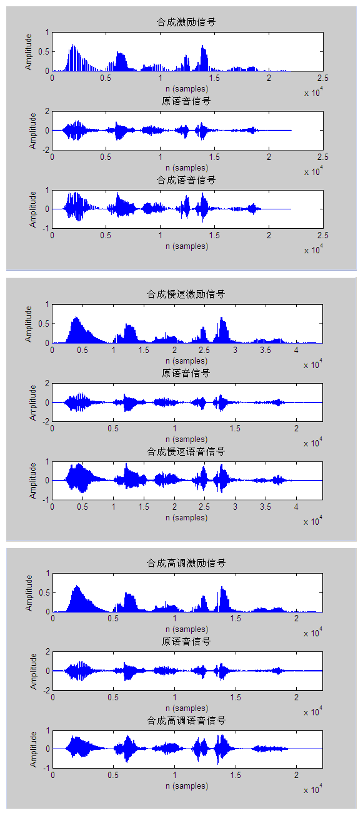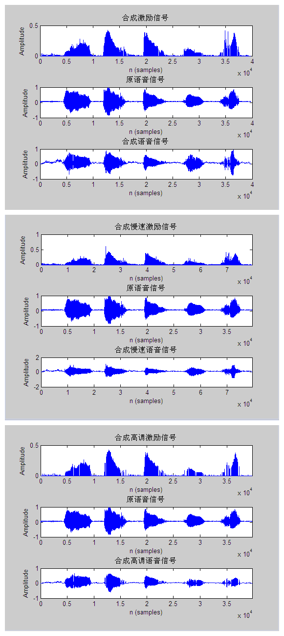
图44 男声变速与变声 图45 女声变速与变声

